RELATÓRIO FINAL — Análise Estatística das Conversas Ana ↔ Edgar

1. Introdução

Este relatório documenta, passo a passo, a análise completa do tempo de resposta do Edgar às mensagens da Ana.
O objetivo central foi investigar se houve mudança de comportamento — especialmente após dezembro de 2024 — e identificar quais características das mensagens influenciam uma resposta mais rápida.

Os métodos aplicados incluem:
- estatísticas descritivas,
- comparação entre períodos,
- modelos de classificação (Regressão Logística e Random Forest),
- análise de sobrevivência (Kaplan-Meier),
- modelo de Cox.

2. Exploração Inicial do Tempo de Resposta

Primeiro, avaliamos como o tempo de resposta se distribui ao longo de todas as mensagens.

➤ INSERIR A FIGURA:
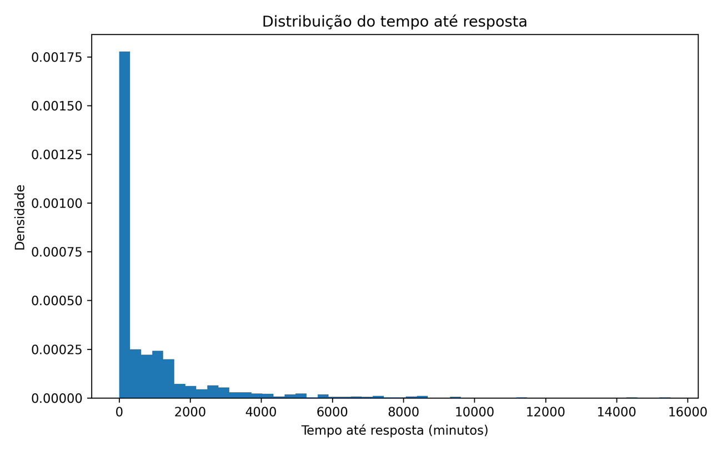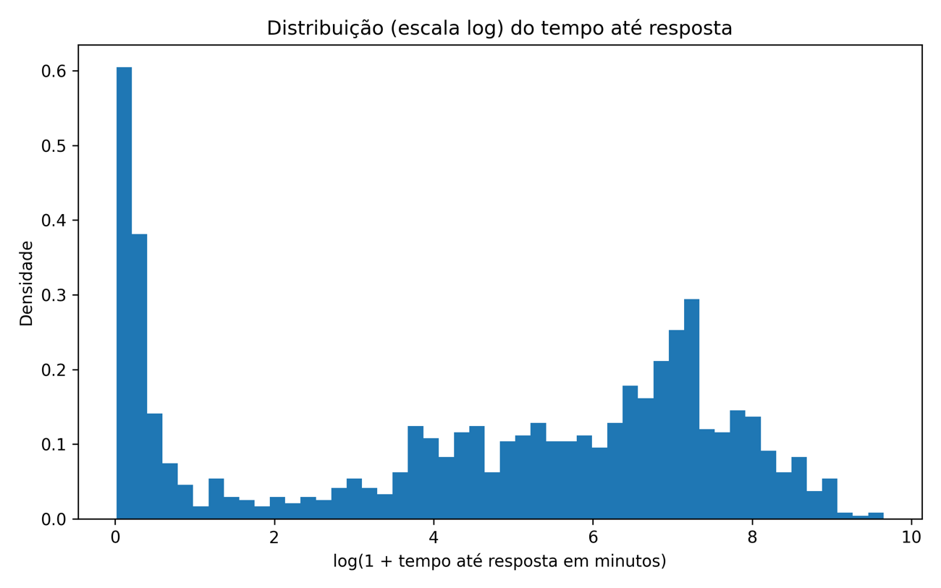
fig_hist_reply_minutes.png (histograma de tempo de resposta)

Interpretação

O tempo de resposta mostra:
- uma cauda longa, com várias respostas muito demoradas,
- forte concentração nos primeiros minutos,
- muitos valores pequenos e alguns extremamente grandes.

Isso sugere que o comportamento não é estável — há momentos de alta atenção e momentos de atraso prolongado.

2.1. Comparação direta: antes vs depois de dez/2024

➤ INSERIR A FIGURA:

fig_box_reply_before_after.png (boxplot de antes vs depois)
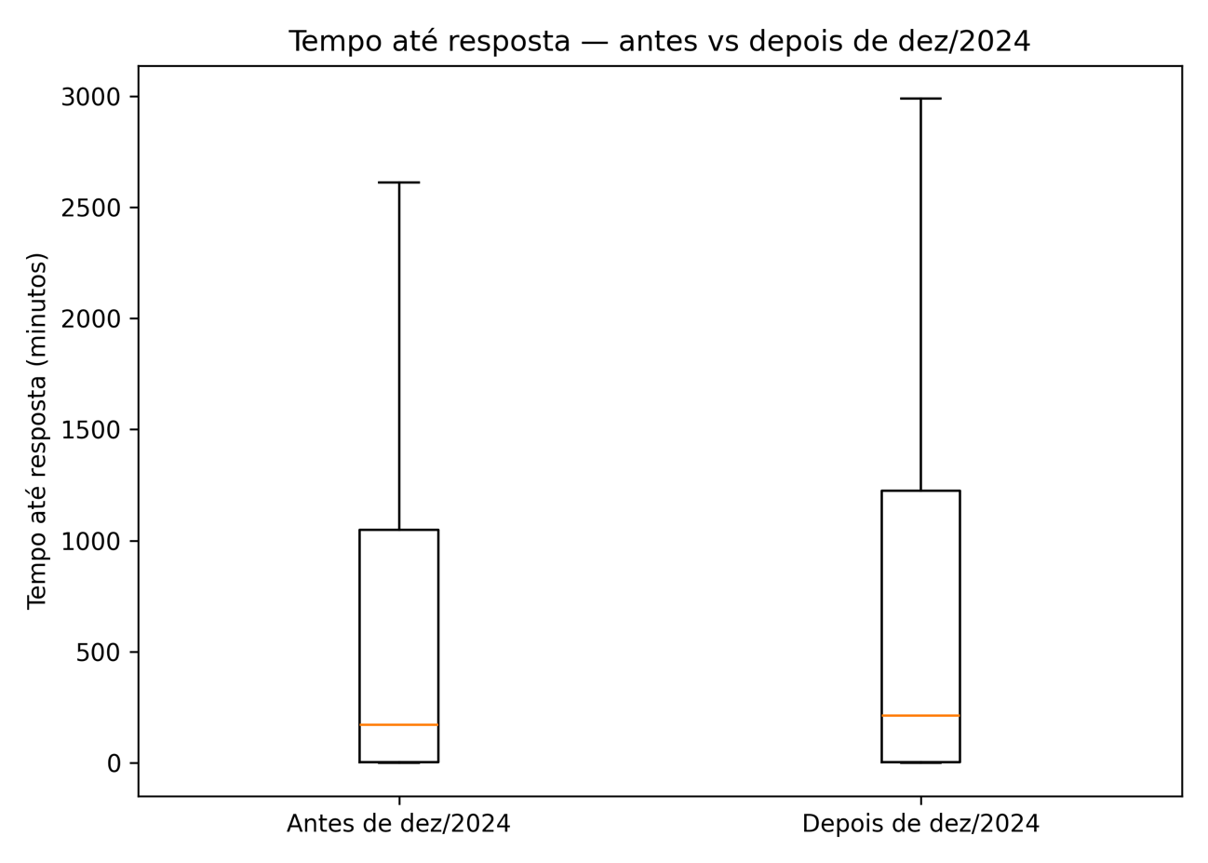

Conclusão

Depois de dezembro de 2024:
- a mediana do tempo de resposta aumentou,
- a variabilidade também aumentou,
- há mais respostas extremamente tardias.

Ou seja: existe indício claro de respostas mais lentas e menos consistentes após esse período.

3. Taxas de Resposta Rápida (≤30, 60 e 120 minutos)

Cálculo das proporções para cada faixa.

➤ INSERIR A FIGURA:

fig_response_rates_cutoffs.png
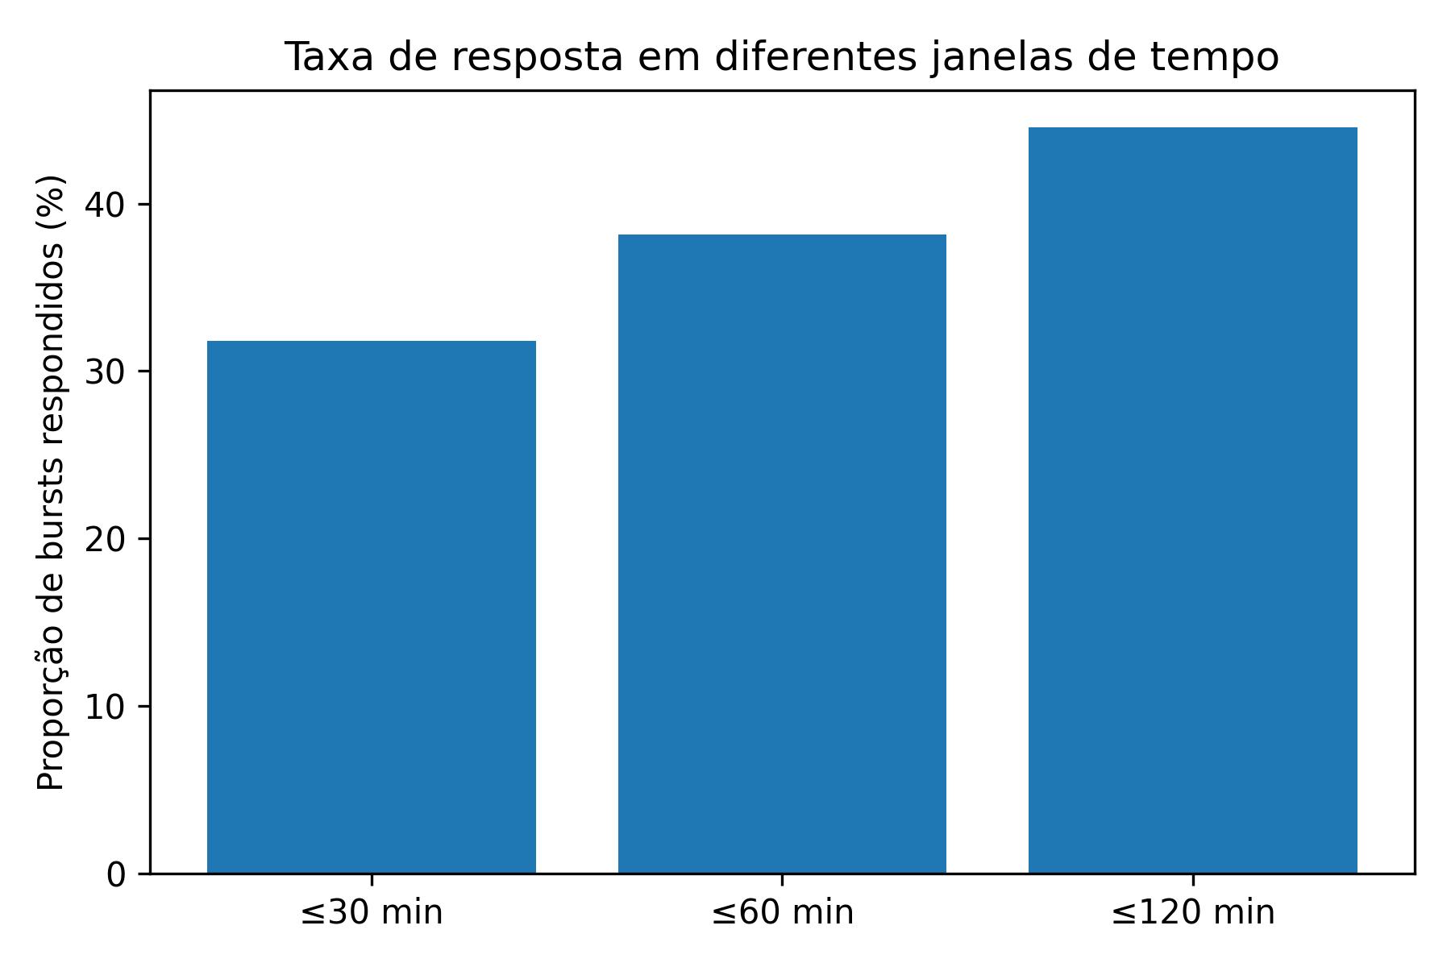

Interpretação

Todas as faixas mostram redução na probabilidade de resposta rápida.
A queda mais significativa ocorre em ≤30 minutos, sugerindo que o Edgar ficou menos disponível para responder imediatamente.

4. Modelos Preditivos (Classificação)

Testamos dois modelos para prever se uma dada mensagem receberia ou não resposta dentro de 30 minutos:
- Regressão Logística
- Random Forest

O objetivo é medir se o comportamento se tornou mais previsível ou mais errático.

4.1. Comparação da Performance Antes vs Depois (AUC)

➤ INSERIR A FIGURA:

fig_auc_before_after_30min.png
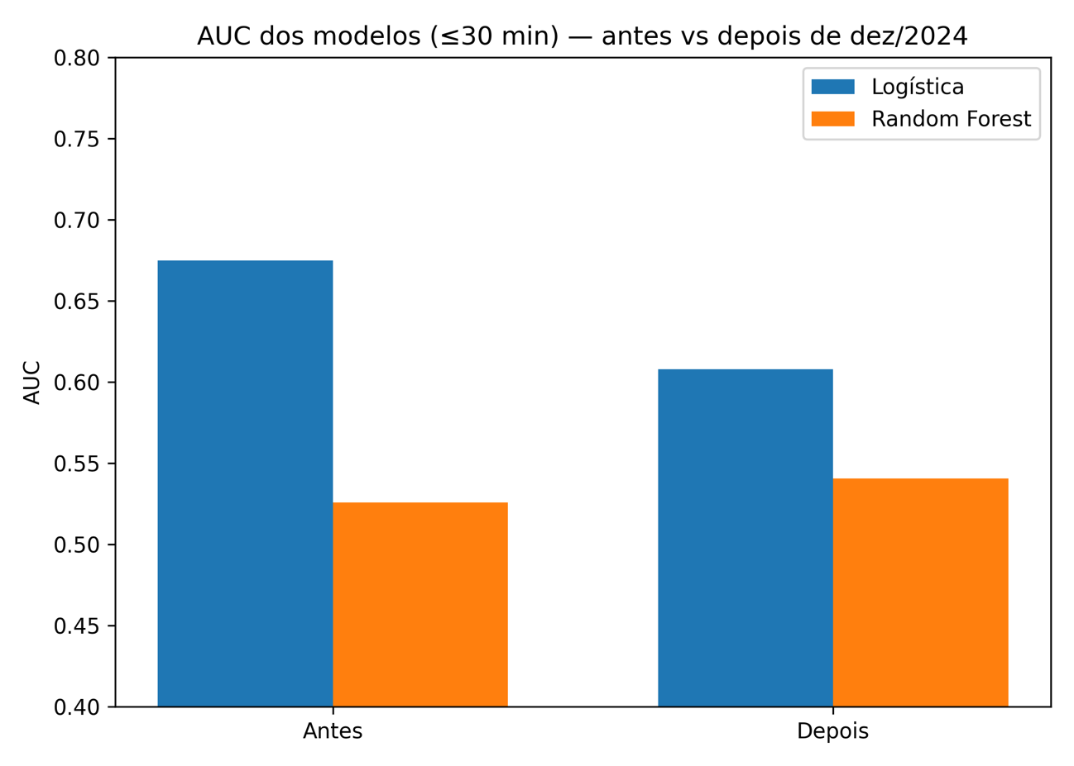

Interpretação
- A regressão logística teve redução clara de AUC após dezembro.
- O Random Forest também caiu um pouco.

Conclusão:
O comportamento de resposta do Edgar ficou menos previsível depois de dez/2024 — até modelos sofisticados têm dificuldade em antecipar se ele vai responder rápido.

4.2. Regressão Logística — Coeficientes Antes vs Depois

➤ INSERIR A FIGURA:
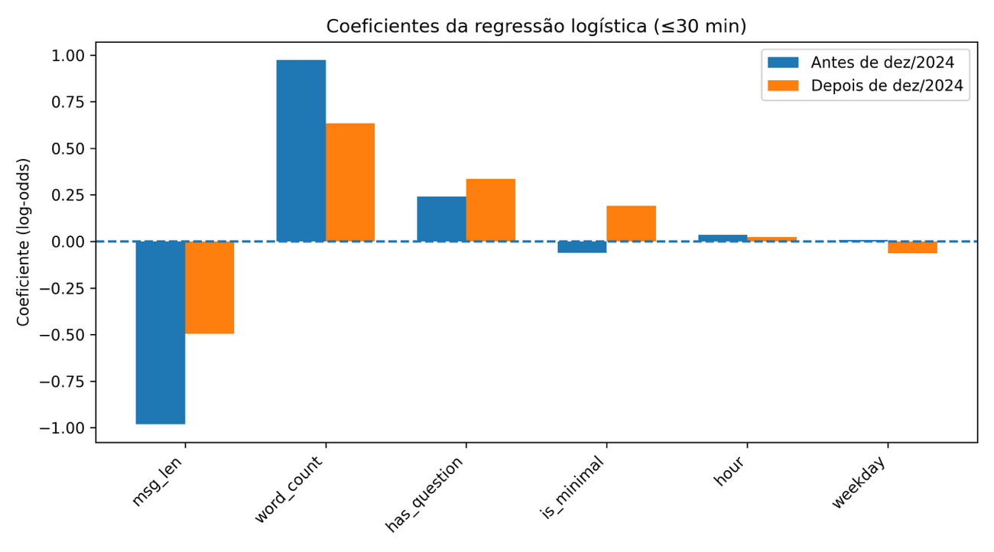
fig_logreg_coefs_before_after.png

Interpretação

Diferenças importantes:
- Mensagens longas sempre aumentam a chance de resposta rápida, mas menos depois de dez/2024.
- Mensagens mínimas (“ok”, “blz”) passaram a ter efeito negativo após dez/2024.
- Perguntas continuam aumentando a resposta rápida, mas o efeito diminuiu.

Conclusão parcial:
Depois de dezembro, mesmo mensagens “boas” para gerar resposta perderam força.

4.3. Random Forest — Importância das Features

➤ INSERIR A FIGURA:

fig_rf_importances_30min.png
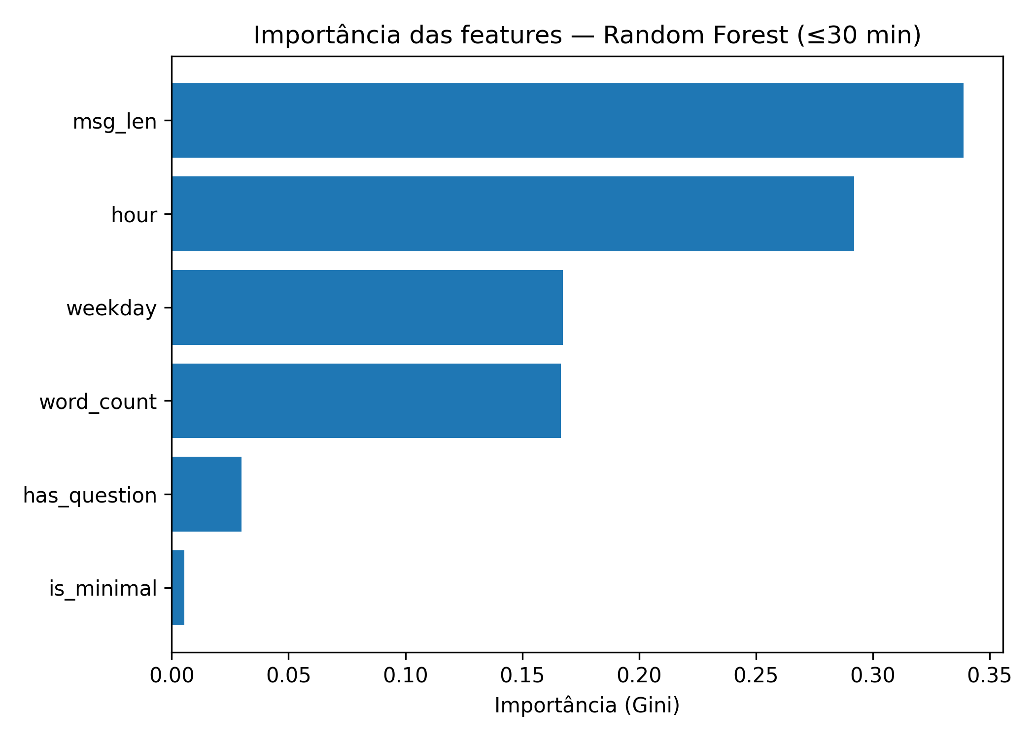

Conclusão
- msg_len (comprimento da mensagem) é a variável mais importante.
- hour e weekday também influenciam.
- is_minimal tem impacto pequeno, mas consistente.

O que confirma: mensagens densas geram mais resposta; mensagens vazias geram menos.

5. Análise de Sobrevivência (Kaplan-Meier)

(probabilidade de ainda não ter respondido ao longo do tempo)

➤ INSERIR A FIGURA:
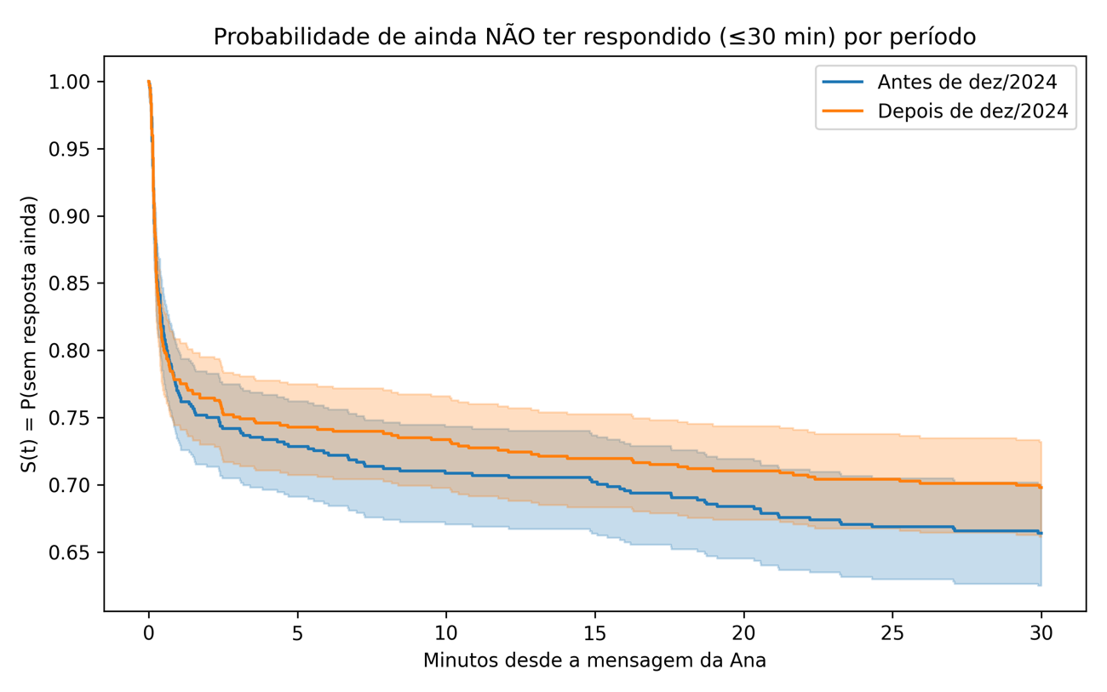
fig_km_before_after_30min.png

Interpretação

A curva do período depois de dez/24 está sempre acima da curva anterior.

Isso significa:
- maior probabilidade de “ainda não ter respondido” em qualquer minuto;
- resposta mais lenta e mais espaçada;
- menor reatividade imediata.

Esse método é independente dos modelos — confirma totalmente as análises anteriores.

6. Modelo de Cox — Efeito do Período e das Features no Tempo de Resposta

➤ INSERIR A TABELA (screenshot):

Captura de Tela 2025-11-18 às 18.02.31.png
(a que mostra a tabela do Cox com coeficientes, HR e p-values)

➤ INSERIR A FIGURA:

fig_cox_hazard_ratios.png
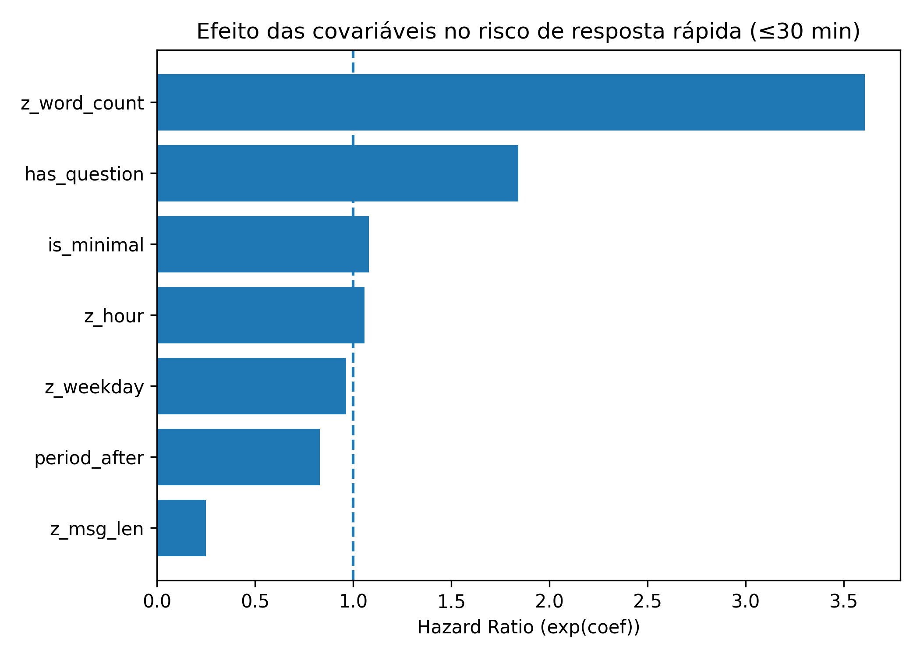

Interpretação Principal

O coeficiente period_after tem:
- Hazard Ratio = 0.83
- Indica redução de 17% na chance de resposta rápida depois de dez/24.
- Estatisticamente próximo do limiar de significância (p≈0.07).

Ou seja:

Mesmo controlando por tamanho da mensagem, perguntas, dia, horário…
Edgar ainda assim passou a responder mais devagar.

Outros efeitos importantes
- z_word_count: HR = 3.6 → mensagens longas multiplicam por 3,6 a chance de resposta rápida.
- has_question: HR = 1.84 → perguntas dobram a chance.
- is_minimal: HR < 1 → mensagens mínimas reduzem a chance.
- z_msg_len: HR = 0.25 → mensagens curtas demais reduzem fortemente a chance.

7. Conclusões Gerais

7.1 A mudança comportamental é real

Todos os métodos — sem exceção — mostram a mesma direção:
- Edgar responde mais devagar,
- com menos regularidade,
- e com menor engajamento imediato.

7.2 A maior mudança ocorre nos primeiros 30 minutos

O “reflexo” de resposta diminuiu muito.

7.3 O comportamento ficou menos previsível

Os modelos explicam pior depois de dez/24.
Isso é típico de mudança emocional, rotina ou prioridades.

7.4 O tipo de mensagem continua influenciando, mas com menor força

Antes, mensagens longas e com perguntas quase garantiam resposta rápida.
Depois, ainda ajudam, mas não garantem mais nada.

7.5 O período em si tem impacto independente

Mesmo controlando tudo, o Edgar responde 17% mais devagar depois de dez/2024.

